http://www.parlamentnilisty.cz/arena/monitor/Sudetaci-kolaboranti-Vatikan-Zastupce-veteranu-odsoudil-Schwarzenberga-s-Kalouskem-282874

Sudeťáci, kolaboranti, Vatikán. Zástupce veteránů odsoudil Schwarzenberga s Kalouskem
21. 8. 2013 14:40
JINÝMA OČIMA Hrdinové československého II. odboje i pozůstalí po obětech německé a rakouské genocidy elit českého národa vítají krok sněmovny, která se sama rozpustila. ParlamentnímListům.cz to sdělil představitel Českého svazu bojovníků za svobodu (ČSBS) Jiří Jaroš.
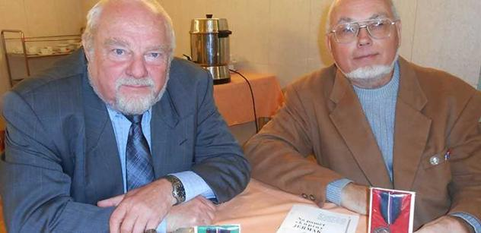
Foto: Petr Blahuš Popisek: Dr.Kux a dr.Jaroš ukazují svá vyznamenání
„Útočili jsme na bývalou Nečasovu vládu, byli jsme tvrdí a kritizovali a odsuzovali ji za kroky proti tomuto národu, proti této zemi. My jsme konstruktivní síla - sudeťáci a kolaboranti destruktivní síly a my jsme zvítězili. Jsme legitimisté republiky, dekretů prezidenta Beneše, konference vítězů v Postupimi, Pařížské reparační dohody a poválečného uspořádání Evropy. Oni jsou vzbouřenci a vede je vzbouřenec Schwarzenberg se svou stranou TOP 09, stranou národních a státních zrádců,“ říká tvrdě za sebe a zároveň za svou okresní organizaci Českého svazu bojovníků za svobodu (ČSBS) expert odbojářů Jiří Jaroš.

Odbojáři mají jasno, co musí nový Parlament
„Jako konstruktivní síla například navrhujeme obnovení nebo novelu zákona na ochranu republiky,“ odhaluje svou vizi toho, co budou chtít odbojáři po novém Parlamentu, který vzejde z nových, podzimních volbách, odbojář Jaroš. Ten v minulosti několikrát čelil soudním žalobám ze strany zástupců tzv. sudetoněmecké šlechty, která si přála, aby jí česká justice vrátila za kolaboraci zabavené majetky, pozemky a zámky nebo hrady.

Psali jsme:
- Váleční veteráni bijí na poplach. Vadí jim Vondrova "trafika". A nejen to
- Veteráni drsně zúčtovali s knížetem: Je to parazit. Škodil vlastním lidem!
- Z korespondence veteránů s Hermanem: Nepříjemný dopis z března 2012
- Přituhuje, další bojovníci proti Hitlerovi se postavili knížeti. A dost silně
„Žádný stát na světě hodný toho jména si nemůže nechat neustále společensky rozvracet své státní zřízení. A toto se právě děje u nás, a už celých dvacet let. Zákon na ochranu republiky například prodloužil život I. Republice československé, když odhalil třeba spiknutí sudetského Volkssportu a učinil s ním krátký proces,“ vytahuje historik Jaroš díky své profesi nezpochybnitelné historické paralely. S tím důležitým dodatkem, že dnes ovšem Česká republika nic takového nemá - a to je její doslova životně důležitá slabina.

Koho budou odbojáři volit - a koho ne
Jaroš zároveň odhaluje postup tisícovek odbojářů a lidí z jejich okolí, voličů, co je třeba udělat v den voleb, aby se do Parlamentu nevrátilo podle nich kolaborantské duo Kalousek-Schwarzenberg. „Dále je nutno apelovat na občany: Nevolte strany, které vysílají delegáty na takzvané sudetské srazy! Nevolte strany, které žádají nebo mlčky podporují zrušení dekretů prezidenta Beneše a zboření poválečného uspořádání státu. Bratři Slováci si také odhlasovali `nehnutelnost dekretov`,“ vypočítává na prstech Jaroš důvody, kvůli kterým nelze volit ODS a TOP 09. „To jsou na rozdíl od kvaků takzvaných hlavních médií velice aktuální a současné otázky, protože vedou k snahám rozparcelovat republiku na majetky německých řádů, kolaborační šlechty a vatikánců,“ tvrdí Karoš a dodává: „Odbojáři toto vše vidí velmi ostře a přesně, protože s tím mají historickou zkušenost, kterou nemají dnešní političtí `nýmandi` a pohrobci destrukčních protektorátních sil."
Vše začal Havel svou solitérskou omluvou sudeťákům
Podle válečných odbojářů, kteří se dodnes nesmířili s neústavním rozbitím státu, za který bojovali a umírali (o změně hranic státu totiž podle Ústavy může rozhodovat jen lid a ne politické strany, které navíc k tomuto kroku ve volbách v roce 1992 nedostali od nikoho mandát - pozn. redakce), je třeba nadále neustále odhalovat destruktivní státoprávní charakter havlismu a jeho následníků. „Což je u nás právě pan Schwarzenberg a jeho společníci,“ vysvětluje Jaroš. „Právě exprezident Havel to byl, jenž zahájil destrukci státu omluvou takzvaným Sudetům a návrhy na změny charakteru státu počínaje názvem, když právě on vyvolal takzvanou pomlčkovou válku a konče přetrháním svazků s našimi slovanskými spojenci Ruskem a Srbskem. V tom hlava nehlava pokračuje jeho epigon Schwarzenberg, který tancuje mezi vejci české politiky jako slon,“ upozorňuje Jaroš.
„My máme svůj program a cíl. Záchrana a obnova republiky. Pokud nás většina lidí nepochopí, neuspěli jsme a bude tady protektorát nebo austromonarchie. Což je skoro totéž,“ uzavírá odbojářský expert Jaroš.

